关于举办临沂、日照地区企业安全生产标准化达标建设经验交流会的通知

各有关单位：
根据武汉博晟安全技术股份有限公司评审计划安排，定于6月3日—5日在临沂举办安全生产标准化达标建设经验交流会。现将有关事项通知如下：
一、会议对象
（1）已与武汉博晟安全技术股份有限公司签订“水利安全生产标准化咨询评审技术服务合同”的单位；
（2）计划开展安全生产标准化达标建设工作或有咨询需求的单位。
二、会议形式和内容
（1）形式：现场讲授、研讨交流；
（2）内容：安全生产标准化达标建设所涉内容。
三、会议时间和地点
（1）会议时间：6月3—5日，3日下午报到，4日、5日培训。
报到时间：3日14:00—18:00；上课时间：4、5日，上午8:30—12:00；下午13:30—17:00。
（2）会议地点：银座佳驿酒店（临沂经济开发区店），经济开发区沂河路138号（中国银行西邻）。
四、会议费用
相关费用自理。房间价格149元/间（按照会员价），含双早餐。
五、有关说明
（1）各单位所派人员人数为3—5人，并将建设过程中所遇各类问题和困难收集整理，用于现场会交流和研习。 vvvv（2）位置：

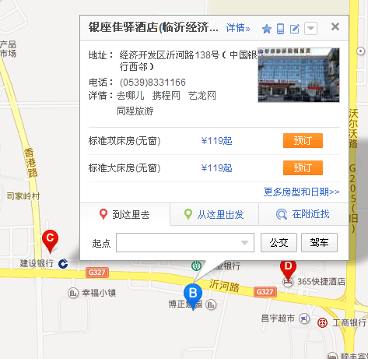

联系电话：
武汉博晟山东办事处：李老师 18563716961
银座佳驿酒店前台： 0539-8331166

武汉博晟安全技术股份有限公司山东办事处
山东水安企业管理咨询有限公司

2015年6月1日

